**Памятка по первичному получению квалифицированного сертификата ключа проверки электронной подписи**

Настоящая Памятка разработана в соответствии с Порядком реализации Федеральным казначейством функций аккредитованного удостоверяющего центра и исполнения его обязанностей, утвержден приказам Федерального казначейства от 15 июня 2021 г. № 21н и на основании инструкций Федерального казначейства.

Для перевыпуска ранее полученных в Федеральном казначействе и неистекших квалифицированных сертификатов получатели обращаются на Портал заявителей [**https://fzs.roskazna.ru**](https://fzs.roskazna.ru), Инструкции по смене сертификата с использованием ЭП на [сайте Управления Федерального казначейства по Новосибирской области](https://novosibirsk.roskazna.gov.ru/gis/udostoveryayushhij-centr/instruktsii-i-razyasneniya/) (далее – УФК по НСО): - «Инструкция по смене сертификата с использованием ЭП»; - Презентация «Инструкция по формированию запроса на сертификат с использованием ЭП»

Настоящая памятка касается первичного получения квалифицированных сертификатов Удостоверяющего центра Федерального казначейства (далее – УЦ ФК) и составлена на основе «Инструкцииподачи запроса на квалифицированный сертификат без использования электронной подписи», размещенной на [сайте УФК по НСО](https://novosibirsk.roskazna.gov.ru/gis/udostoveryayushhij-centr/instruktsii-i-razyasneniya/).

Процесс первичного получения квалифицированного сертификата УЦ ФК состоит из следующих этапов:

1) подготовка документов о полномочиях получателя;

2) формирование и отправка запроса на получение квалифицированного сертификата (далее – запрос на сертификат);

3) предоставление оригиналов документов;

4) получение созданного в УЦ ФК квалифицированного сертификата.

1) Документы о полномочиях получателя:

а) копия документа о назначении – для руководителя организации (заявителя). Таким документом может быть копия приказа, распоряжения, постановления или другого документа о назначении.

Копия документа о назначении должна быть заверена в установленном в организации порядке; в гриф заверения входят: слова «Копия верна» (или «Верно»), должность, фамилия-инициалы и подпись заверяющего лица, дата, печать организации.

В случае, если в документе о назначении указана не та организация, которая запрашивает сертификат (заявитель), то необходимо приложить также заверенные копии документов об изменениях (приказов или распоряжений об изменении наименования, реорганизации и т.п.).

б) копия приказа/распоряжения о назначении либо выписка из приказа/распоряжения (далее – копия приказа) – для *сертификатов должностного лица* (ранее – сертификаты физического лица) для сотрудников заявителя.

Копия приказа о назначении должна быть заверена в установленном в организации порядке; в гриф заверения входят: слова «Копия верна» (или «Верно»), должность, фамилия-инициалы и подпись заверяющего лица, дата, печать организации.

В случае, если в копии приказа о назначении указана не та организация, которая запрашивает сертификат (заявитель), то необходимо приложить также заверенные копии документов об изменениях (приказов или распоряжений об изменении наименования, реорганизации и т.п.).

в) Доверенность – не используется для *сертификатов должностного лица* (ранее – сертификаты физического лица) для сотрудников заявителя.

Допустимо использовать для *сертификатов должностного лица* в исключительных случаях, когда владелец сертификата не является сотрудником заявителя, но связан с заявителем гражданско-правовыми отношениями.

Доверенность – используется для *сертификатов юридического лица* для сотрудников заявителя (пока такие сертификаты выпускаются).

Форма доверенности приведена на сайте Управления Федерального казначейства по Новосибирской области (далее – УФК по НСО) <https://novosibirsk.roskazna.gov.ru> в меню «ГИС»\ «Удостоверяющий центр»\ «Инструкции и разъяснения», в документе «Список документов для получения квалифицированного сертификата ключа проверки электронной подписи» (можно скопировать ссылку

<https://novosibirsk.roskazna.gov.ru/upload/iblock/8df/Spisok-dokumentov-dlya-polucheniya-kvalifitsirovannogo-sertifikata-klyucha-proverki-elektronnoi_-podpisi_4_10_01_2022_ver1_.DOCX>  
и ввести её в адресной строке браузера).

2) Для формирования и отправки запроса на сертификат необходимо настроить рабочее место и пройти описанные ниже шаги на Портале заявителя.

**На рабочем месте должны быть установлены:**

- средство электронной подписи КриптоПро CSP версии 4.0 или выше (о получении лицензий КриптоПро CSP см. [Памятку по получению](https://uc.nso.ru/sites/uc.nso.ru/wodby_files/files/wiki/2021/05/pamyatka_po_polucheniyu_sredstv_ep_kriptoprocsp_v_ufk_po_novosibirskoy_oblasti_2.docx));

- Internet Explorer версии 9.0 или выше (возможны также [Яндекс.Браузер](https://yandex.by/promo/browser/brand/s/003), [браузер «Спутник»](https://sputnik-lab.com/#downloads) или [браузер Chromium ГОСТ](https://www.cryptopro.ru/products/chromium-gost%20)),

- браузерный плагин «КриптоПро ЭЦП Browser Plugin» не ниже [версии 2.0](https://www.cryptopro.ru/products/cades/plugin/get_2_0) [(инструкция по настройке для Яндекс.Браузера)](https://yandex.ru/support/browser-corporate/tls/tls.html).

- сертификаты Минкомсвязи России и УЦ ФК (согласно инструкции[,](https://roskazna.gov.ru/upload/kaznacheyskoe_soprovozhdenie/instruktsiya-po-ustanovke-sertifikatov-guts-i-uts-fk-gost-2012.pdf) размещенной на официальном сайте Федерального казначейства в информационно-телекоммуникационной сети «Интернет» roskazna.gov.ru в разделе [«ГИС»\ «Удостоверяющий центр»\ «Онлайн сервис подачи документов для получения сертификатов (Портал заявителя)»](https://roskazna.gov.ru/gis/udostoveryayushhij-centr/onlayn-servis-podachi-dokumentov-dlya-polucheniya-sertifikatov-uts/);

- драйвер ключевого носителя, например, Рутокен [(скачать)](https://www.rutoken.ru/support/download/windows/) или JaCarta [(скачать)](https://www.aladdin-rd.ru/support/downloads).

**Перед формированием запроса на сертификат рекомендуется провести проверку рабочего места:**

- [проверка работы КриптоПро ЭЦП Browser plug-in](https://www.cryptopro.ru/sites/default/files/products/cades/demopage/simple.html);

- [проверка настройки рабочего места для работы с Порталом заявителя](https://arm-fzs.roskazna.gov.ru/).

**Формирование запроса на сертификат** состоит из следующих шагов:

1. Перейти на главную страницу открытой части Портала Заявителя, расположенной по адресу [**https://fzs.roskazna.ru**](https://fzs.roskazna.ru) :

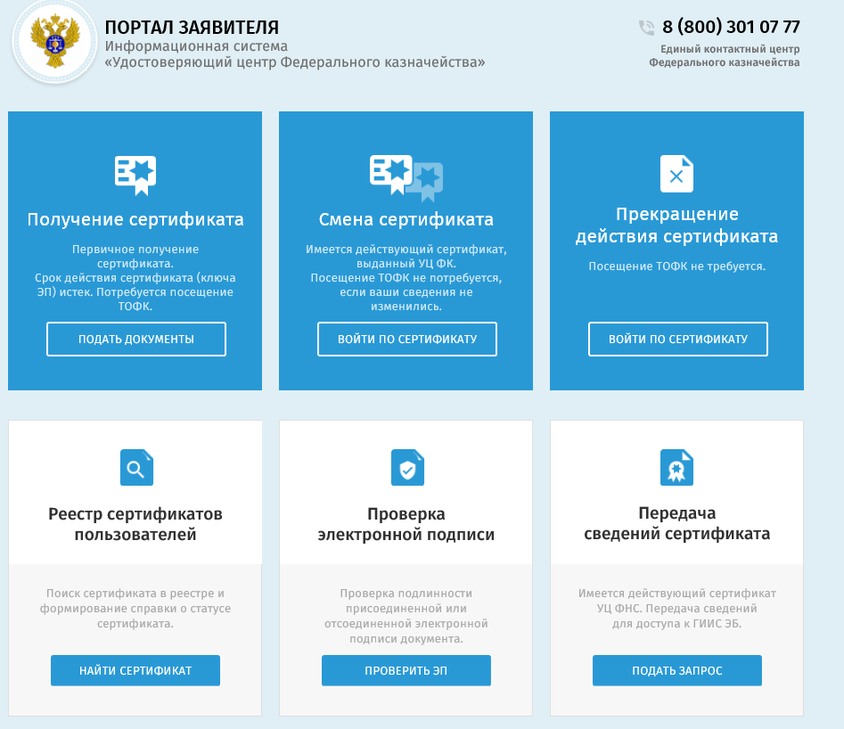

*Рисунок 1. Главная страница открытой части Портала Заявителя*

2. Нажать на кнопку «Подать документы» в блоке «Получение сертификата»:

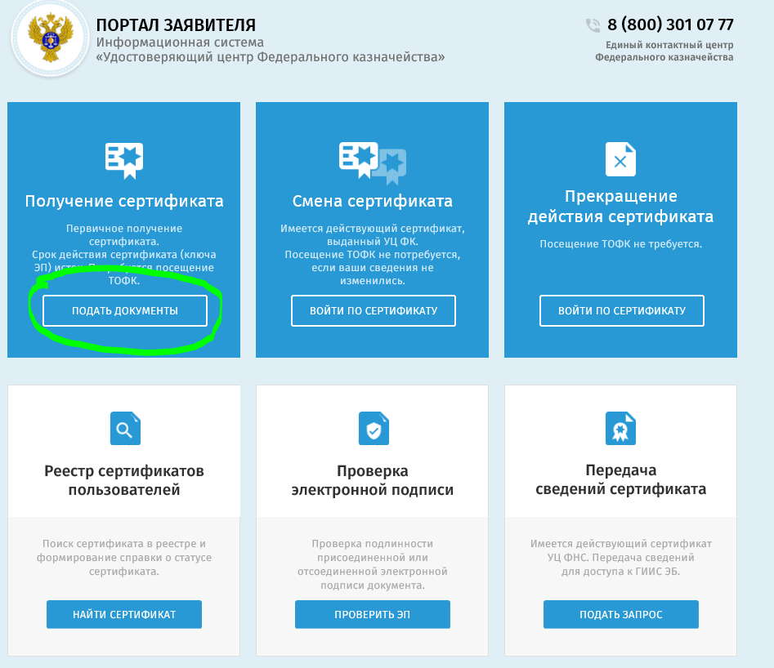

*Рисунок 2. Блок «Получение сертификата». Кнопка «Подать документы»*

3. В отобразившейся форме «Формирование запроса на сертификат» заполните все необходимые сведения, указанные в пунктах 4-9.

4. В разделе «Выберите субъект Российской Федерации и сведения о Заявителе. «Субъект РФ» выберите из раскрывающегося списка регион, в котором будет осуществляться подача документов на получение сертификата,

5. В разделе «Укажите сведения о Заявителе» выберите тип заявителя «Организация

6. Заполните поле ОГРН, введите код на изображении нажмите на кнопку «Далее» (если капча (картинка с текстом) читается неразборчиво - нажмите  ):

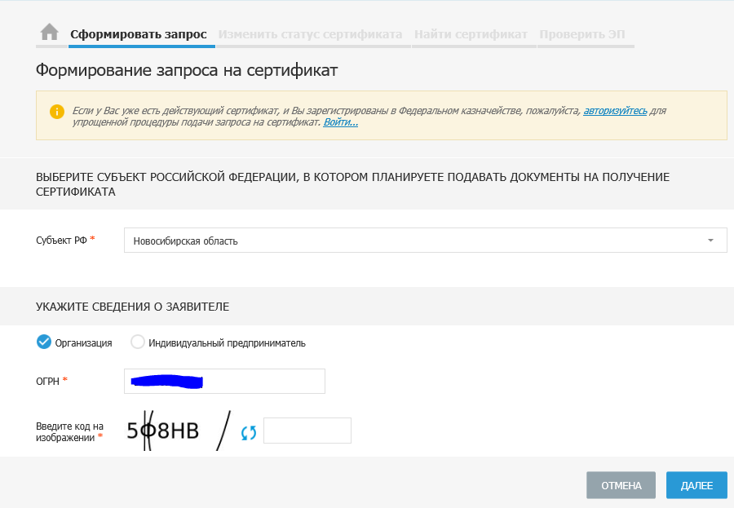

*Рисунок 3. Формирование запроса на сертификат. Выбор «Субъекта РФ»*

7.**В разделе «УКАЖИТЕ, КУДА ПЛАНИРУЕТЕ ПОДАТЬ ЗАПРОС»** с 22.03.2022 необходимо указывать «Доверенное лицо (сотрудники нескольких организаций)», а затем выбрать доверенное лицо «ГОСУДАРСТВЕННОЕ БЮДЖЕТНОЕ УЧРЕЖДЕНИЕ НОВОСИБИРСКОЙ ОБЛАСТИ "ЦЕНТР ЗАЩИТЫ ИНФОРМАЦИИ НОВОСИБИРСКОЙ ОБЛАСТИ "»:

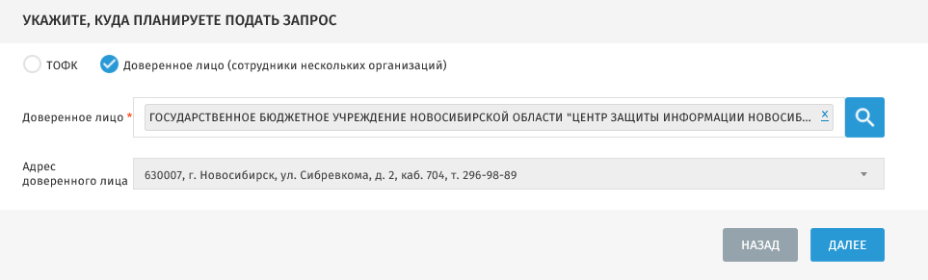

*Рисунок 4. Формирование запроса на сертификат. Выбор «КУДА ПЛАНИРУЕТЕ ПОДАТЬ ЗАПРОС»*

Для выбора нужного учреждения можно в поле «Доверенное лицо» указать ОГРН **1175476071011** либо текст «**центр**», либо сразу нажать на пиктограмму «» и выбрать организацию «ГОСУДАРСТВЕННОЕ БЮДЖЕТНОЕ УЧРЕЖДЕНИЕ НОВОСИБИРСКОЙ ОБЛАСТИ "ЦЕНТР ЗАЩИТЫ ИНФОРМАЦИИ НОВОСИБИРСКОЙ ОБЛАСТИ"»:

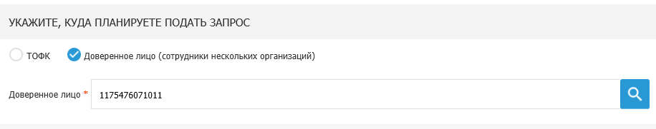

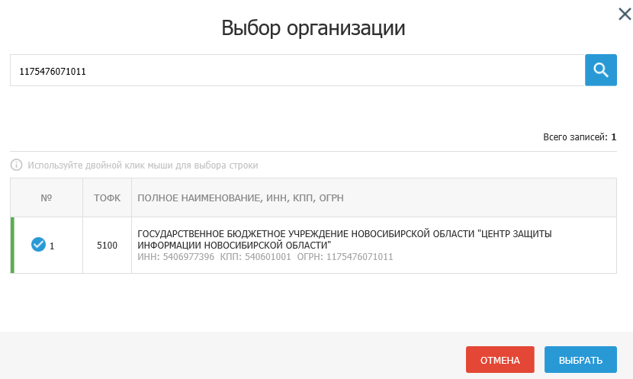

*Рисунок 4.1. Выбор Доверенного лица*

Для подачи запроса вне города Новосибирска, Новосибирского района и города Оби в разделе «УКАЖИТЕ, КУДА ПЛАНИРУЕТЕ ПОДАТЬ ЗАПРОС» нужно установить **галочку ТОФК** и выбрать ТОФК по месту своего нахождения ([контакты по территориальному местонахождению](https://novosibirsk.roskazna.gov.ru/gis/udostoveryayushhij-centr/kontakty/)).

8. В отобразившемся блоке «Формирование сведений для подачи запроса на сертификат» заполните все необходимые сведения, указанные в пунктах 10-25.

Выберите запрашиваемый тип сертификата, при этом:

- в сертификате «должностного лица» об организации будет указано только наименование, без ИНН и ОГРН; остальные данные – о сотруднике (ФИО, СНИЛС, ИНН, должность);

- в сертификате «юридического лица» будут указаны наименование, ИНН, ОГРН и адрес организации; остальные данные – о сотруднике (ФИО, СНИЛС, ИНН, должность);

- в сертификате «юридического лица без ФИО» будут указаны наименование, ИНН, ОГРН и адрес организации, без данных сотрудника. Такие сертификаты используются для автоматического создания и (или) автоматической проверки электронных подписей в информационных системах.

При оформлении сертификатов типа «Сертификат юридического лица без ФИО» необходимо указывать паспортные данные ответственного лица, в заявлении – должность, фамилию и инициалы ответственного лица; получать такой сертификат может только ответственное лицо, которым является руководитель организации (заявителя) либо определенное распорядительным актом организации (заявителя) физическое лицо, ответственное за автоматическое создание и (или) автоматическую проверку электронной подписи в информационной системе при оказании государственных и муниципальных услуг, исполнении государственных и муниципальных функций, а также в иных случаях, предусмотренных федеральными законами и принимаемыми в соответствии с ними нормативными правовыми актами.

**с 1 июня 2022 года будут выпускаться преимущественно сертификаты должностных лиц (ДЛ).**

Сертификаты юридических лиц (ЮЛ) будут выпускаться:  
     - для руководителей (физических лиц, действующих от имени юридического лица без доверенности),  
     - для автоматического подписания (запросы на сертификаты ЮЛ без ФИО) – только для органов государственной власти и органов местного самоуправления (ст. 17.4 Федерального закона от 06.04.2011 № 63-ФЗ "Об электронной подписи"),  
     - для сотрудников ЮЛ в исключительных случаях (необходимость работы в некоторых информационных системах, например, для запросов на Портале Росреестра - в исключительных случаях при наличии письменного обоснования от технической поддержки информационной системы).

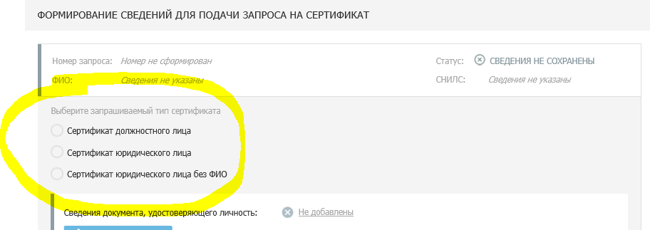

*Рисунок 7. Формирование сведений для подачи запроса на сертификат. Выбор типа сертификата*

9. В разделе «Сведения документа, удостоверяющего личность», нажмите на кнопку «Внести сведения»:

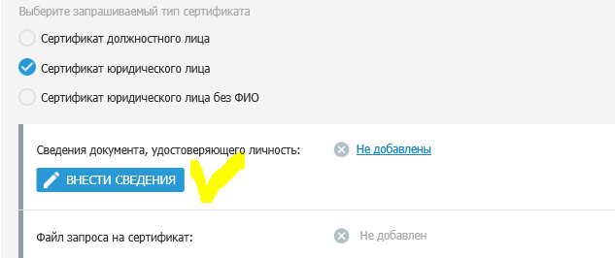

*Рисунок 8. Блок «Сведения документа, удостоверяющего личность». Кнопка «Внести сведения»*

10. В отобразившейся форме «Внесение сведений о документе, удостоверяющем личность» выберите тип документа, удостоверяющего личность, и заполните обязательные поля формы (поля следует заполнять строго в соответствии с паспортными данными владельца):

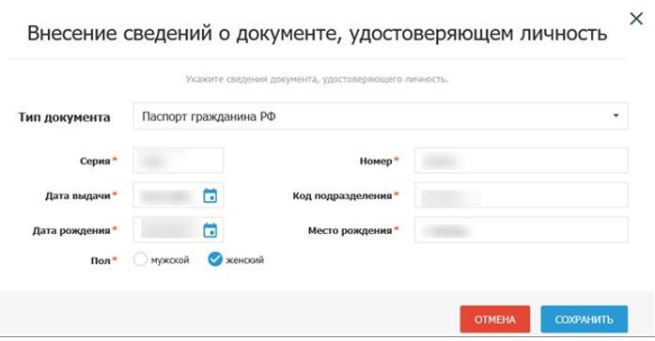

*Рисунок 9. Форма «Внесение сведений о документе, удостоверяющем личность»*

11. Нажмите на кнопку «Сохранить» для сохранения внесенных сведений и перехода к следующему шагу.

12. На вновь отобразившемся блоке «Формирование сведений для подачи запроса на сертификат» в разделе «Сведения для включения в запрос на сертификат» нажмите кнопку «Внести сведения»:

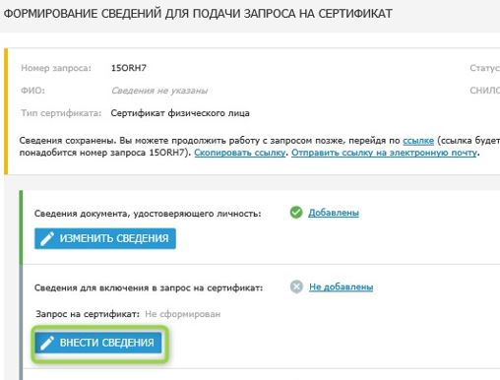

*Рисунок 10. Блок «Сведения для включения в запрос на сертификат». Кнопка «Внести сведения»*

13. В отобразившейся форме «Формирование запроса на сертификат» укажите полномочия, **если не предполагается работать в информационных системах Федерального казначейства и Росреестра**, **достаточно одного полномочия, отмеченного по умолчанию** («Аутентификация клиента»), и заполните обязательные поля (они отмечены *) Фамилия, Имя, Отчество (при наличии), СНИЛС, ИНН (для сертификата физического лица), e-mail, Регион, Населенный пункт, при этом значения Класс средств ЭП и Криптопровайдер (CSP) оставьте по умолчанию.

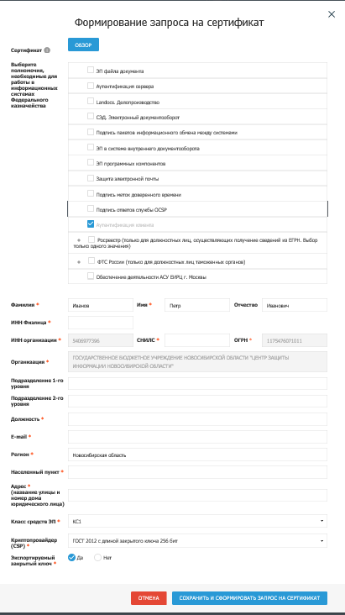

*Рисунок 11. Отображение формы «Формирование запроса на сертификат»*

**Дополнительные полномочия:**

1) для получения сведений из ЕГРН на портале Росреестра необходимо раскрыть «+»

органы местного самоуправления могут указать полномочие:

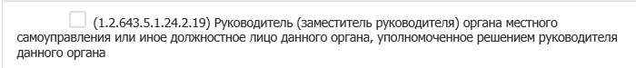

государственные органы Новосибирской области, областные исполнительные органы государственной власти Новосибирской области и государственные учреждения Новосибирской области, выполняющие отдельные государственные функции и отдельные государственные полномочия, могут указать полномочие:

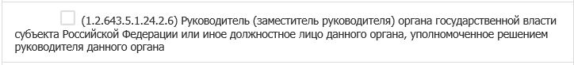

2) для работы в УРМ «АС «Бюджет» рекомендуется указать следующие полномочия:

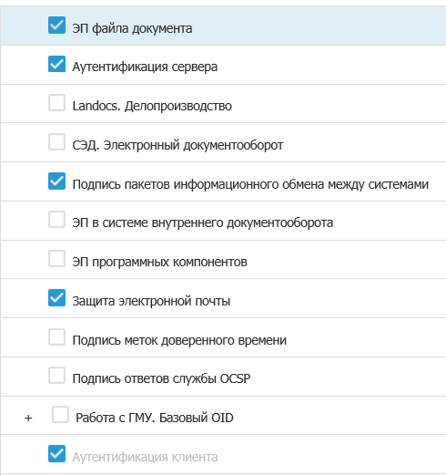

3) для работы в информационных системах Федерального казначейства, для работы с ГМУ выбираются полномочия согласно соответствующим инструкциям.

4) указание полномочий «ФТС России»



не для должностных лиц таможенных органов – **будет ошибкой**.

При создании запроса на сертификат юридического лица указываются данные:

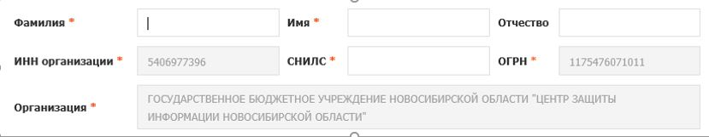

*Рисунок 11а. Часть блока формы заполнение сведений для включения в*

*запрос на сертификат юридического лица.*

При создании запроса на сертификат должносного лица указываются данные:

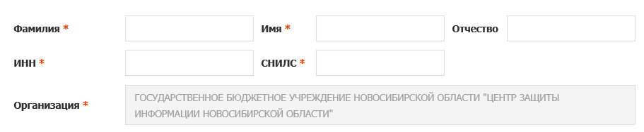

*Рисунок 11б. Часть блока формы заполнение сведений для включения в*

*запрос на сертификат физического лица.*

**Следует обратить внимание**, если для дальнейшей работы потребуется экспорт закрытого ключа, необходимо **проставить соответствующее значение** в форме формирования запроса на сертификат. По умолчанию стоит отметка «НЕТ - Не экспортируемый»

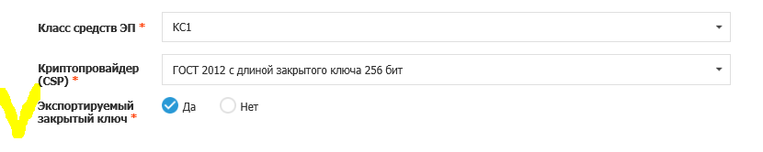

*Рисунок 11в. Часть блока формы для формирования запроса на сертификат. Отметка для формирования экспортируемого закрытого ключа.*

14. Подключите к компьютеру ключевой носитель (Рутокен, JaCarta и др.) для формирования ключей электронной подписи с помощью средства электронной подписи КриптоПро CSP.

Вы можете использовать как собственные ключевые носители, так и полученные ранее в ГБУ НСО «ЦЗИ НСО» (в РУЦ НСО) по Договору ответственного хранения и использования (Договору безвозмездного пользования) при условии заключения [Дополнительного соглашения к договору](https://uc.nso.ru/sites/uc.nso.ru/wodby_files/files/page_45/dopolnitelnoe_soglashenie_z.docx). Новые ключевые носители (программно-аппаратные комплексы идентификации пользователей и хранения ключевой информации пользователей) для хранения ключей электронной подписи и квалифицированного сертификата УЦ ФК могут быть выданы по [Актам приема-передачи](https://uc.nso.ru/sites/uc.nso.ru/wodby_files/files/wiki/2018/09/1.5._akt_ppi_z.doc) (при условии заключения указанного выше Дополнительного соглашения).

Использование назащищенных флэш-носителей не рекомендуется, хотя препятствий к этому на Портале заявителя не имеется.

15. Сохраните ссылку на запрос и его номер для обеспечения возможности последующего возврата к работе с карточкой запроса либо отправьте ссылку на указанный ранее адрес электронной почты.

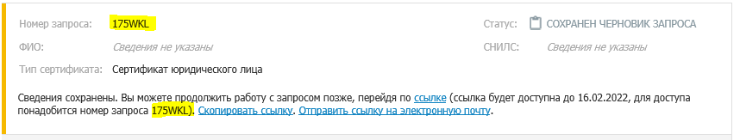

*Рис. 11г. – Часть блока с информацией о запросе для последующей работы с запросом.*

В дальнейшем, в случае отклонения запроса, его можно будет скорректировать, если перейти по ссылке и ввести номер запроса, ИНН и ОГРН организации (через 1,5-2 часа после момента отклонения запроса).

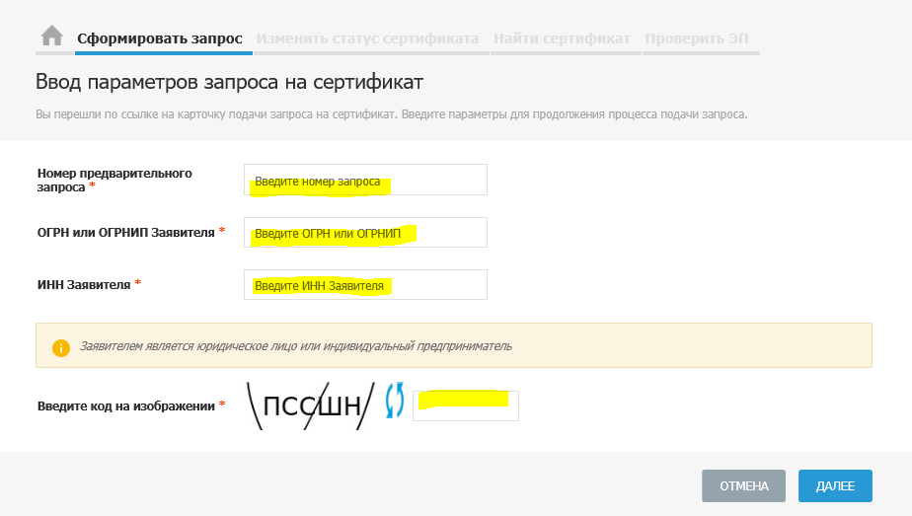

*Рис. 11д. –Для продолжения процесса подачи запроса заполняются необходимые поля.*

Придумайте и запомните (сохраните в надёжном месте) пароль, который вы внесёте при формировании запроса на сертификат. Пароль запомните (сохраните в надёжном месте), поскольку восстановление пароля будет невозможно.

После внесения сведений нажмите на кнопку «Сохранить и сформировать запрос на сертификат». В ходе формирования запроса на сертификат вам будет предоставлен выбор ключевого носителя и ввод пароля.

16. В отобразившемся блоке «Формирование сведений для подачи запроса на сертификат» в разделе «Заявление на сертификат» нажмите на кнопку «Сформировать заявление»:

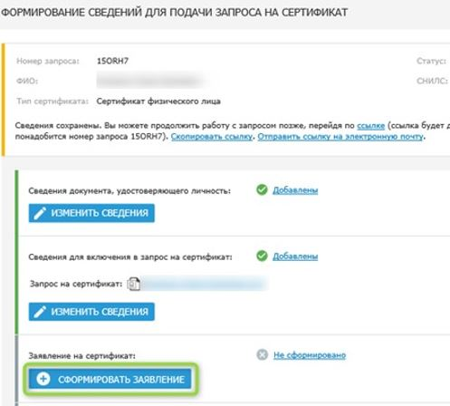

*Рисунок 12. Формирование заявления в блоке «Заявление на сертификат»*

17. На отобразившейся форме «Заявление на выдачу квалифицированного сертификата» заполните поля, предусмотренные формой:

- название документа, подтверждающего полномочия получателя сертификата (для руководителя организации – документ о назначении «приказ», «распоряжение» и т.д., для иных сотрудников организации – «доверенность»);

- дата документа;

- номер документа (в случае, если доверенность без номера, укажите «б/н»);

- должность получателя сертификата;

- выберите дату заявления,

и нажмите на кнопку «Сохранить и сформировать печатную форму»:

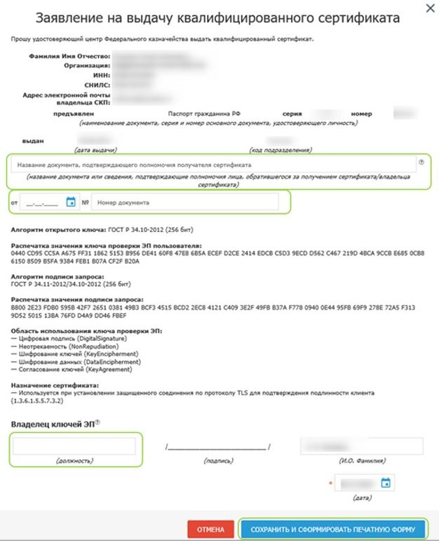

*Рисунок 13. Отображение формы «Заявление на выдачу квалифицированного сертификата»*

18. В отобразившейся печатной форме заявления на выдачу квалифицированного сертификата проверьте внесенные сведения и нажмите на кнопку «Печать».

Распечатайте заявление, используя двустороннюю печать, и закройте печатную форму.

Подпишите заявление в области, где написано «(подпись)» и отсканируйте его.

19. На вновь отобразившемся блоке «Формирование сведений для подачи запроса на сертификат» в разделе «Документы для получения сертификата» нажмите на кнопку «Обзор» и выберите отсканированное заявление на сертификат:

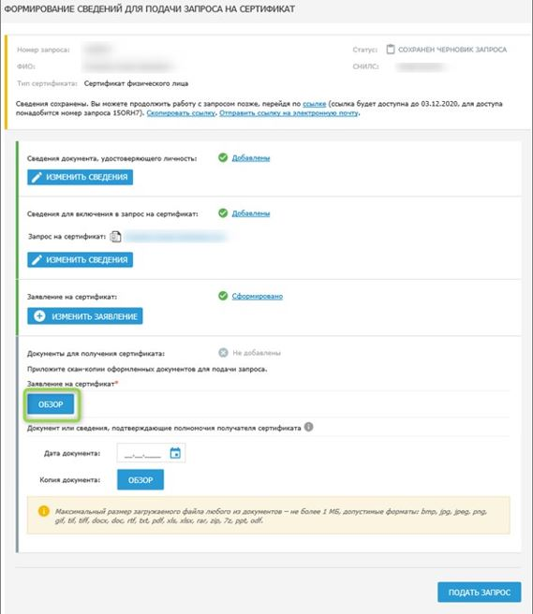

*Рисунок 14. Загрузка сформированного заявления на сертификат*

Затем загрузите файл со сканированным документом, подтверждающим полномочия получателя сертификата, и внесите дату указанного документа:

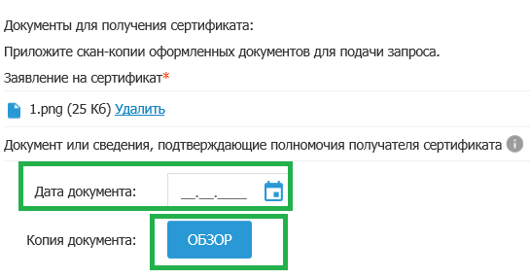

Документ **обязателен** и для лиц, имеющих право действовать без доверенности от имени организации. В этом случае документом будет не доверенность, а заверенная копия приказа, распоряжения о назначении руководителя на должность и т.п.

Для запросов на сертификат должностных лиц предоставляются: заверенные копии документов (приказы, распоряжения, решения и т.п. либо выписки из них) о назначении на должность. Исключение - случаи, когда владелец сертификата не является сотрудником заявителя, но связан с заявителем гражданско-правовыми отношениями (например, контрактный управляющий).

Для запросов на сертификат юридического лица с ФИО предоставляются: *(для руководителя)*- заверенные копии документов (приказы, распоряжения, решения и т.п. либо выписки из них) о назначении руководителя юридического лица, для сотрудников организации – доверенности.

Для запросов на сертификат юридического лица без ФИО предоставляются: заверенные копии документов (приказы, распоряжения, решения и т.п. либо выписки из них) о назначении руководителя юридического лица.

**Особое внимание! С 1 июня 2022 года**документы, в которых фигурируют оклады или другие дополнительные персональные данные, не будут приниматься. В этом случае к запросу необходимо прилагать выписки из приказов или справки с места работы.

**Как оформить выписку из приказа**.

Для этого на бланке вашей организации укажите название и реквизиты приказа, из которого делаете выписку, необходимые работнику сведения из приказа, связанные с его работой (фамилию имя отчество, должность получателя сертификата - должна соответствовать должности, указанной в запросе), должность и Ф.И.О. лица, подписавшего приказ.

Затем заверьте выписку так же, как обычную копию документа: поставьте слово "Верно" и подпишите выписку у лица, которое в вашей организации уполномочено заверять выписки из приказов (при этом должны быть указаны его должность, фамилия, инициалы, дата заверения выписки). Все это заверьте печатью организации.

Обращаем внимание на качество приложенных документов:

1. документ должен быть отсканирован полностью, включая края;
2. изображение должно быть цветным;
3. печати на сканированном документе должны быть четко видны, надписи на них читаемы; подписи разборчивы;
4. изображение не может быть повернутым на 90 или 180 градусов;
5. нельзя прикреплять вместо заявления документ о полномочиях, и наоборот.

В запросе возможно ввести дополнительный адрес электронной почты для отслеживания процесса прохождения запроса (например, со стороны администратора организации). После ввода дополнительного адреса обязательно нажмите кнопку «Сохранить адрес»

20. Нажмите на кнопку «Подать запрос» в правом нижнем углу формы:

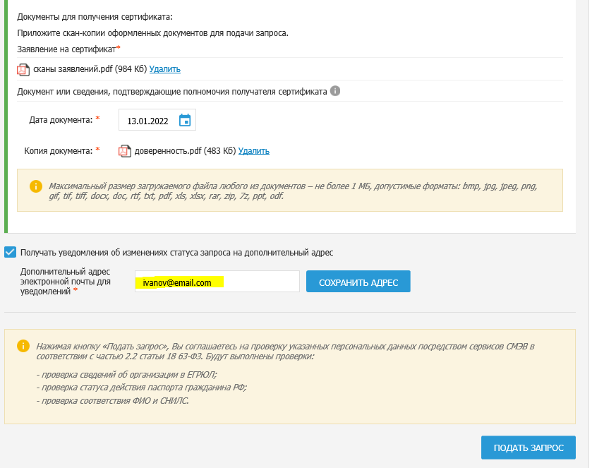

*Рисунок 15. Подача запроса на странице «Формирование сведений для подачи запроса на сертификат»*

В отобразившейся форме «Передать сведения запроса в УЦ ФК?» ознакомьтесь с информацией и нажмите на кнопку «Да»:

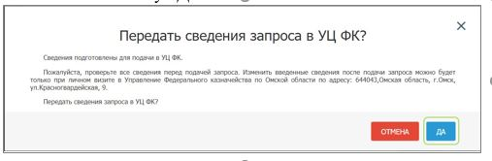

*Рисунок 16. Отображение формы «Передать сведения запроса в УЦ ФК?»*

Запрос будет сформирован и отправлен на проверку сервисами СМЭВ, отобразится памятка по предоставлению комплекта документов и сведений в УЦ ФК, которую можно распечатать, нажав на кнопку «Печать»:

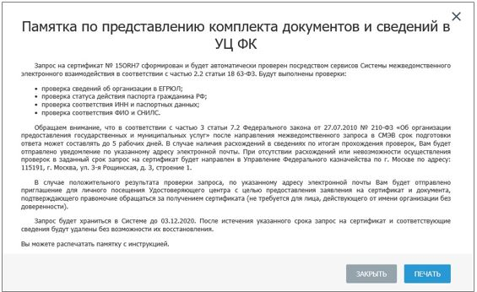

*Рисунок 17. Памятка по предоставлению комплекта документов и сведений в УЦ ФК*

21. После направления запроса в СМЭВ срок подготовки ответа может составлять до 5 рабочих дней.

В случае нахождения расхождений сведений запроса и сведений, полученных из СМЭВ, запрос отклоняется. По результатам проверки запроса в СМЭВ получатель сертификата получает уведомление, на электронную почту, указанную в запросе, основную причину его отклонения и ссылку, при переходе по которой возможно просмотреть детали причин отклонения запроса, а также ссылку для создания копии запроса с целью исправления недочетов:

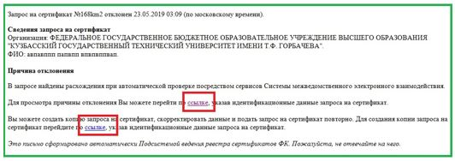

*Рисунок 18. Уведомление об отклонении запроса*

При переходе по ссылке для просмотра причин отклонения запроса на сертификат необходимо ввести номер запроса, содержащийся в сообщении, ОГРН , ИНН и код с изображения:

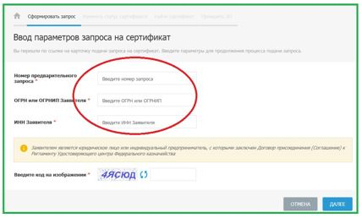

*Рисунок 19. Ввод данных для просмотра причин отклонения*

После ввода требуемых данных в нижней части окна появляется текст, содержащий сведения о статусе запроса и ссылку на извещение об отказе, содержащее детальные результаты проверки запроса посредством сервисов СМЭВ:

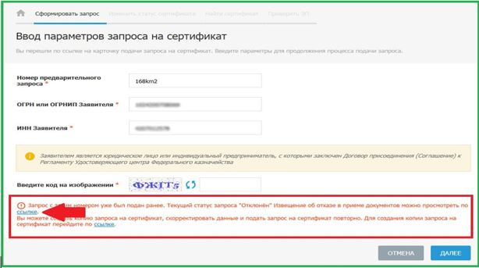

*Рисунок 20. Ссылка для просмотра извещения об отклонения запроса*

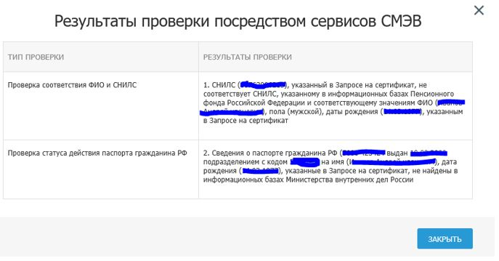

*Рисунок 21. Извещение об отказе в приеме документов*

22. После успешных проверок сведений запроса на создание сертификата с помощью сервисов СМЭВ, запрос автоматически передается в информационную систему для рассмотрения Оператором УЦ ФК.

3) Предоставление оригиналов документов

Оператор УЦ ФК осуществляет проверку пакета электронных документов на создание сертификата. В случае положительного результата проверки, Оператор УЦ ФК одобряет запрос в подсистеме ВРС и приглашает получателя сертификата для личного визита для предоставления оригиналов документов для подачи запроса на сертификат, о чем получателю сертификата отправляется соответствующее уведомление на электронную почту, указанную в запросе.

После предоставления оригиналов документов получателем сертификата, проведения необходимых проверок и идентификации владельца сертификата запрос на сертификат направляется в УЦ ФК на изготовление сертификата.

4) Получение созданного в УЦ ФК квалифицированного сертификата

После изготовления квалифицированного сертификата в УЦ ФК получатель сертификата приглашается для получения.

Получатель расписывается об ознакомлении с квалифицированным сертификатом на бумажном носителе, после чего получает квалифицированный сертификат в электронном виде (в заархивированном виде) на адрес электронной почты, указанный в заявлении на сертификат.

Получателю необходимо установить полученный сертификат на рабочем месте, где будут проводиться работы по подписанию документов квалифицированной электронной подписью и на ключевой носитель (Рутокен, JaCarta или др.), на котором на шаге 14 были сохранены ключи электронной подписи при формировании запроса на сертификат.

На рабочем месте должен быть установлен криптопровайдер КриптоПро CSP версии 4.0 и выше с действующей лицензией, установлен драйвер ключевого носителя.

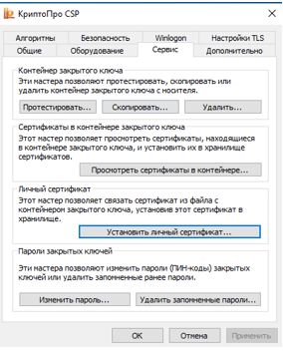

Из письма с архивом сертификата (получено с адреса ) открываем приложенный архив с изготовленным УЦ ФК квалифицированным сертификатом и сохраняем сертификат на рабочем месте.

Подключаем ключевой носитель (Рутокен, JaCarta или др.), на котором на шаге 14 были сохранены ключи электронной подписи при формировании запроса на сертификат.

Запускаем КриптоПро CSP, вкладка «Сервис», кнопка «Установить личный сертификат…», далее:

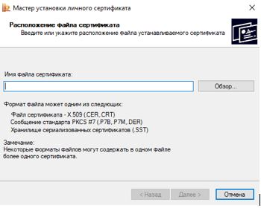

Выбираем файл сертификата, далее:

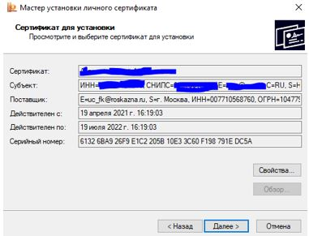

Отметить «Найти контейнер автоматически» и подождать

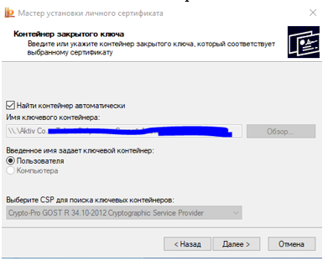

Далее – установить сертификат (цепочку сертификатов) в контейнер

